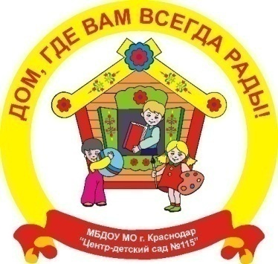

ОТЧЕТ

о реализации программы
краевой инновационной площадки (КИП-2016) за 2019
муниципального бюджетного дошкольного образовательного учреждения муниципального образования город Краснодар
«Центр развития ребенка - детский сад № 115»

по теме: «Создание комплексной модели психолого-педагогического сопровождения дошкольного образования ребенка в условиях семейного образования»

Паспортная информация
Юридическое наименование организации:
Муниципальное бюджетное дошкольное образовательное учреждение муниципального образования город Краснодар «Центр развития ребенка - детский сад №115».
Учредитель: Администрация муниципального образования город Краснодар. Учреждение является юридическим лицом, находящимся в ведении департамента образования администрации муниципального образования город Краснодар
Юридический и фактический адрес: 350089 Российская Федерация, Краснодарский край, г. Краснодар, Западный внутригородской округ, ул. Бульварное Кольцо, 10;
Руководитель: Маркова Ирина Анатольевна
Телефон: (861) 265-11-62, 261-75-01
e-mail: detsad115@kubannet.ru.
Официальный сайт: http://ds115.centerstart.ru.
Ссылка на раздел сайта, посвященный инновационной программе http://ds115.centerstart.ru/node/1423
Официальные статусы в сфере образования за последние 5 лет:
- Базовое учреждение по реализации практической части повышения
квалификации и переподготовки руководящих и педагогических работников Краснодарского края по введению ФГОС ДО, 2014;
- Опорная организация по инновационной деятельности, 2016;
- стажировочная площадка ГБОУ ИРО Краснодарского края по сопровождению реализации ФГОС ДО, 2016;
- Краевая инновационная площадка «Создание комплексной модели психолого- педагогического сопровождения дошкольного образования ребенка в условиях семейного образования»
- Федеральная экспериментальная площадка «Вариативно-развивающее образование как инструмент достижения требований ФГОС ДО», 2017;
- Сетевой центр муниципальных сетевых инновационных площадок в системе образования муниципального образования город Краснодар по теме: «Создание Ценнтра по реализации комплексной модели оказания методической, консультационной, диагностической, психологической, коррекционно- развивающей поддержки семьям с детьми от 0 до 7 лет, не посещающими детский сад», 2018.
Научный руководитель:
Азлецкая Е.Н., доцент кафедры педагогики и психологии ФГБОУ ВПШ «КубГУ», кандидат психологических наук.

- Соответствие задачам федеральной и региональной образовательной политики
Актуальность инновационной деятельности муниципального бюджетного дошкольного образовательного учреждения муниципального образования город Краснодар «Центр развития ребенка - детский сад № 115» обусловлена приоритетными направлениями государственной политики Российской Федерации в сфере образования.
Инновационная образовательная программа по теме «Создание комплексной модели психолого-педагогического сопровождения дошкольного образования ребенка в условиях семейного образования» разработана в соответствии с Федеральным законом «Об образовании в Российской Федерации» от 29 декабря 2012 года №273-ФЗ (далее – ФЗ-273), а также федеральным государственным образовательным стандартом дошкольного образования, утвержденным приказом Минобрнауки России от 17 октября 2013 года №1155 (далее – ФГОС ДО), в которых указано, что дошкольное образование детьми в возрасте от 2-х месяцев может быть получено как непосредственно в организации, осуществляющей образовательную деятельность, так и в форме семейного образования. Право выбора формы освоения дошкольного образования ФЗ-273 в соответствии с пунктами 1 и 2 части 3 статьи 44 оставляет за родителями (законными представителями детей). Согласно пункту 3 статьи 64 ФЗ-273 «родители (законные представители) несовершеннолетних обучающихся, обеспечивающие получение детьми дошкольного образования в форме семейного образования, имеют право на получение методической, психолого-педагогической, диагностической и консультативной помощи (далее – помощь в семейном образовании) без взимания платы, в том числе в дошкольных образовательных организациях и общеобразовательных организациях, если в них созданы соответствующие консультационные центры. Обеспечение предоставления таких видов помощи осуществляется органами государственной власти субъектов Российской Федерации»
Изучение опыта работы субъектов Российской Федерации, показало, что 82 из них уже функционируют 7 тысяч консультационных центров. На Кубани в прошлом году было открыто 45 консультационных центров на базе муниципальных психолого-медико-педагогических комиссий и Центра диагностики и консультирования. В такие центры в первую очередь обращаются родители детей, имеющих проблемы в развитии.
В Краснодарском крае определены региональные аспекты, определяющие стратегию развития дошкольного образования, направленную на доступность, качество, развитие, открытость и совершенствование. Определена необходимость создания системы поддержки раннего развития детей (0-3 года), обеспечение родителей, выбравших семейную форму дошкольного образования, методической, психолого-педагогической, диагностической и консультативной помощью.
  - Продукт инновационной деятельности «Методические рекомендации «Создание в дошкольной образовательной организации центра поддержки семьи по оказанию диагностической, консультационной, психолого–педагогической и методической помощи родителям с детьми от 2 месяцев до 7 лет, не посещающими детский сад» (из опыта работы) размещен на официальном сайте организации по ссылке:
http://ds115.centerstart.ru/sites/ds115.centerstart.ru/files/knizhka-metodichka.pdf

- Задачи отчетного периода
- Создать условия, способствующие эффективной деятельности ДОО, направленную на методическую, психолого-педагогическую, диагностическую и консультативную помощь родителям детей, получающим дошкольное образование в условиях семейного образования.
- Оказать необходимую коррекционную, психологическую и педагогическую поддержку детям раннего и дошкольного возраста через своевременное диагностирование проблем в развитии и использование современных образовательных и игровых технологий.
- Повысить психолого-педагогическую компьютерную компетенцию родителей по вопросам образования, развития и воспитания детей раннего и дошкольного возраста.
- Повысить профессиональную компетенцию педагогов в вопросах сотрудничества с родителями.
- Разработать методики оценки качества инновационной деятельности ДОО, направленную на методическую, психолого-педагогическую, диагностическую и консультативную помощь родителям детей, получающим дошкольное образование в условиях семейного образования.
- Распространить опыт работы по созданию и реализации модели психолого-педагогического сопровождения дошкольного образования ребенка в условиях семейного образования.

- Содержание инновационной деятельности за отчетный период
Инновационная деятельность в 2019 отчетном году осуществлялась в соответствии с поставленными на год задачами и календарным планом инновационной деятельности и строилась в следующих направлениях:
Диагностическая деятельность
С целью выявления сильных и слабых сторон реализации инновационной образовательной программы и принятия управленческих решений, разработаны критерии и организован (2 раза в год) мониторинг процесса инновационной деятельности, который направлен на:
1. Соответствие инновационной деятельности нормативно-правовой базе.
2. Качество образовательных программ и технологий, реализуемых в процессе инновационной деятельности, соответствие их ФГОС ДО.
3. Качество образовательного процесса при реализации инновационной программы «Психолого-педагогического сопровождения дошкольного образования ребенка в условиях семейного образования».
4. Качество профессиональной подготовки специалистов, задействованных в инновационной деятельности.
5. Качество информационного обеспечения.
6. Качество материально-технических условий.
Теоретическая деятельность
С целью эффективности единой системы работы, удовлетворения запросов родителей, расширения спектра предоставляемых услуг, с марта 2018 комплексная Модель психолого-педагогического сопровождения дошкольного образования ребенка в условиях семейного образования преобразована в Центр поддержки семьи по оказанию методической, консультативной, диагностической, психолого-педагогической, коррекционно–развивающей поддержки семьям с детьми от 0 до 7 лет, не посещающими детский сад (далее Центр поддержки семьи, Центр).
Разработан пакет нормативных документов, локальных актов, регламентирующих деятельность: положение, должностные инструкции специалистов, договор с родителями; составлены графики; подобраны диагностические методики комплексного изучения семьи, комплексного анализа развития ребенка, анализа деятельности и личностно-профессионального развития педагога, участвующего в инновационной деятельности; разработаны анкеты, опросники, диагностические карты, индивидуальные маршруты развития ребенка, индивидуальные планы работы с семьей; разработана образовательная программа Центра, конспекты, сценарии подгрупповых и групповых форм работы с семьями с учетом их запроса.
Практическая деятельность по реализации коррекционно-, психологической и педагогической поддержки семьи ребенка, не посещающего детский сад, проходила в три этапа.
На первом этапе изучен спрос родителей на данные услуги, с помощью мониторинга контингента семей микрорайона.
Второй этап включал в себя деятельность по созданию клиентской базы, разработку рекламной продукции для потребителей услуги и ее распространение через детские поликлиники, автоматизированную информационную систему Е- услуги «Образование», "Центр психолого-педагогической, медицинской и социальной помощи "Детство", информирование на сайте детского сада.
Содержание деятельности Центра поддержки семьи
В структуре модели Центра поддержки семьи (рисунок 1.) вариативные формы дошкольного образования: Центр игровой поддержки ребенка (ЦИПР), Служба ранней помощи (СРП), Консультационный центр (КЦ), Дистанционный консультационный центр (ДКЦ). Все составляющие модели связаны между собой системным взаимодействием, в итоге направлены на получение конечного результата - всестороннее развитие ребенка, получающего дошкольное образование в форме семейного, и обеспечение его равными стартовыми возможностями при поступлении в школу.
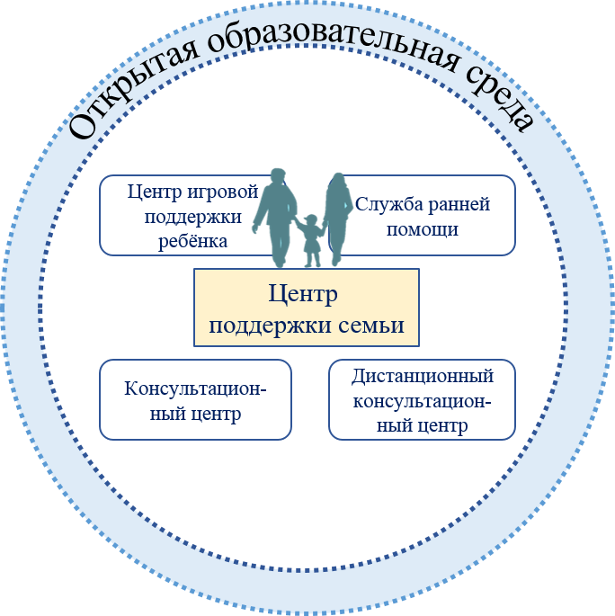
Рисунок 1 – модель Центра поддержки семьи
Данная модель предусматривает внешние взаимодействия с социальными партнерами, научно-методическими организациями, городским центром психолого-педагогической, медицинской и социальной помощи, при поддержке сетевых сообществ педагогов и родителей, единого информационного пространства ДОО.
Направления деятельности Центра поддержки семьи
Консультационный центр:
- оказание помощи родителям (законным представителям) и их детям для обеспечения равные стартовых возможностей при поступлении в общеобразовательные организации;
- оказание консультативной помощи родителям (законным представителям) по различным вопросам воспитания, обучения и развития детей 0 до 7 лет;
- оказание содействия в социализации детей раннего и дошкольного возраста;
- своевременное диагностирование проблем в развитии у детей раннего и дошкольного возраста с целью оказания им коррекционной, психологической и педагогической помощи;
- осуществление необходимых коррекционных и развивающих мероприятий в рамках деятельности КЦ;
- разработка индивидуальных рекомендаций по оказанию детям возможной психолого-педагогической, диагностической и консультационной помощи, организация их специального обучения и воспитания в семье.
Центр игровой поддержки ребенка (ЦИПР) - осуществляет психолого-педагогическую деятельность, направленную на всестороннее развитие детей в возрасте от 1 года до 3-х лет, не посещающих ДОО, на основе организации игровой деятельности:
- оказание содействия в социализации детей раннего возраста на основе организации игровой деятельности;
- обучение родителей (законных представителей) способам применения различных видов игровых средств обучения, организация на их основе развивающих игр и игрового взаимодействия с детьми;
- разработка индивидуальных программ игровой поддержки и организации психолого-педагогического сопровождения ребенка;
- консультирование родителей (законных представителей) по созданию развивающей среды в условиях семейного воспитания;
- ознакомление родителей (законных представителей) с современными видами игровых средств обучения.
Служба ранней помощи (СРП):
- скрининг детей в возрасте от 1 года до 3 лет, не посещающих дошкольную образовательную организацию по обращению родителей в ПМПк ДОО;
- углубленное обследование в ПМПК детей с проблемами в развитии, выявленными в результате скрининга;
- междисциплинарная оценка семьи и ребенка, формирование коррекционно-диагностической группы;
- определение вида и объема коррекционной помощи семье и ребенку; составление краткосрочных индивидуальных программ воспитания, обучения и развития ребенка;
- составление индивидуальных планов коррекционно-развивающего обучения детей специалистами сопровождения;
- превентивные и коррекционные мероприятия по отношению к проблемному ребенку и его семье.
Дистанционный консультационный центр организуется для родителей (законных представителей) детей, не имеющих возможности обратиться к специалистам КЦ непосредственно по различным причинам. Работает при помощи информационно - коммуникационного оснащения и интерактивных средств: официальный сайт ДОО, личные блоги педагогов, электронный журнал для родителей «Развивайка», переписка по электронной почте, организация связи с помощью Skype, Whats App, Viber, сетевое родительское сообщество «Территория детства». Родителям предоставлен доступ к методическим материалам в Медиатеке ДОО на Google – диске.
Реализация модели Центра поддержки семьи осуществляется через различные формы работы с семьями, в зависимости от выбранной ими, или рекомендуемой специалистами, вариативной формы:
- Изучение семей: письменные формы, устные, наблюдения, проективные игровые и рисуночные методики.
- Реклама ДОО: официальный сайт ДОО, блоги педагогов, выставки, фотоотчеты, «Дни открытых дверей», досуги, спортивные, конкурсные мероприятия, трудовые, благотворительные акции.
- Консультационные, психолого-педагогические, диагностические коррекционно- развивающие мероприятия:
Количество семей, заключивших договоры на оказание психолого- педагогической помощи - 27:
- 5 семей с ребенком дошкольного возраста с ОВЗ - получили диагностическую, психолого-педагогическую, методическую консультационную помощь в Консультационном центре;
- 17 семей с ребенком раннего возраста получили услуги в Консультационном центре и посетили игровые сеансы в Центе игровой поддержки;
- 5 семьи с ребенком раннего возраста получили услуги в Консультационном центре и коррекционно-развивающую помощь в Службе ранней помощи.
Все семьи использовали методические и консультационные материалы, размещенные на информационных ресурсах ДОО. По желанию использовали форму дистанционного консультирования.
Виды мероприятий | Количество мероприятий |  |  |  |  |  |  | ИТОГО
 | КЦ |  | ДКЦ |  | ЦИПР |  | СРП
«День открытых дверей» | 1 |  |  |  |  |  |  | 1
Консультации заведующего | 27 |  |  |  |  |  |  | 27
Тематические лекции, коллективные беседы, групповые консультации | 5 |  |  |  |  |  |  | 5
Семинары- практикумы, круглые столы | 4 |  |  |  |  |  |  | 4
Тематические выставки | 2 |  |  |  |  |  |  | 2
Совместные занятия специалистов с детьми и родителями | 9 |  |  |  |  |  |  | 9
Индивидуальные коррекционные занятия специалистов |  |  |  |  |  |  | 27 | 27
Игровые сеансы |  |  |  |  | 64 |  |  | 64
Буклеты, памятки, письменные консультации  (в том числе на сайте ДОО) | 12 |  | 60 |  | 8 |  | 6 | 86
Индивидуальные консультации | 54 |  |  |  |  |  |  | 54
Индивидуальные консультации  по телефону, Skype, WhatsApp, Viber |  |  | 12 |  |  |  |  | 12
Посещение на дому | 2 |  |  |  |  |  |  | 2
Совместные праздники | 2 |  |  |  |  |  |  | 2
Использование родителями медиатеки ДОО | 27 |  |  |  |  |  |  | 27
Диагностика | 5 |  |  |  |  |  |  | 5
Анкетирование | 2 |  |  |  |  |  |  | 2
Направление на ПМК |  |  |  |  |  | 3 |  | 3

Методическая деятельность
С целью повышения профессиональной компетенция педагогов в вопросах сотрудничества с родителями, разработаны и проведены мастер- классы по повышению профессиональной компетенции педагогов по работе с родителями; разработаны рекомендаций для педагогов по работе с семьями.
Трансляционная деятельность
Передача инновационного опыта образовательному сообществу осуществлялась на конференциях, семинарах, мастер- классах» на федеральном, краевом, муниципальном уровнях. Опубликованы статьи в средствах массовой информации и методических сборниках, транслирующие опыт инновационной деятельности.

- Инновационность
Согласно государственной политике главными воспитателями ребенка являются родители, они оказывают самое большое влияние на развитие ребенка дошкольного возраста и переоценить это нельзя.
К сожалению, как показывают исследования, сегодня наблюдается недостаточно эффективное во многих случаях использование воспитательного потенциала семьи. У родителей отсутствует программа воспитания, в основном оно стихийно. Педагогические знания родителей отрывочны, нет чётких представлений о возрастных и психологических особенностях и потребностях ребёнка, они не умеют анализировать свои методы воспитания. И как следствие – частые ошибки, снижающие его результативность.
Предполагается, что разработанная, в ходе инновационной деятельности, комплексная модель психолого-педагогического сопровождения дошкольного образования ребенка в условиях семейного образования, в структуру которой входят вариативные формы дошкольного образования позволит повысить психолого-педагогическую компетенцию родителей в вопросах образования и воспитания детей раннего и дошкольного возраста, окажет содействие в социализации детей, обеспечит их всестороннее развитие и равные стартовые возможности при поступлении в общеобразовательные организации.
Инновационность программы в системном подходе к проектированию данной модели с учетом использования различных вариативных форм дошкольного образования: центр игровой поддержки, служба ранней помощи, консультационный центр, дистанционный консультационный центр, которые связаны между собой системным взаимодействием и в итоге направлены на получение конечного результата.
Реализация инновационной образовательной программы с учетом деятельностного подхода обеспечивает построение методологических основ, связанных с единством объективного и субъективного в каждом виде деятельности по реализации спроектированной модели и различных видах взаимодействия «педагог – родитель – ребенок – информационная среда».
5. Измерение и оценка качества инновации
Для определения эффективности программы использованы следующие методы исследования: метод теоретического анализа, наблюдение, опросные (анкетирование, беседа), тестирование, экспертной оценки, изучение и обобщение передового педагогического опыта, анализ практических работ педагогов, анализ документации.
Для оценки результатов эффективности инновационной деятельности используются критерии и показатели, представленные в таблице:
Критерий 1. Открытость и доступность информации об инновационной деятельности ДОО по реализации комплексной модели психолого-педагогического сопровождения дошкольного образования ребенка в условиях семейного образования
№ | Показатель |  | Индикаторы оценки
1.1 | Полнота и актуальность информации о реализации в ДОО комплексной модели психолого-педагогического сопровождения дошкольного образования ребенка в условиях семейного образования на официальном сайте ДОО |  | Исследование официального сайта ДОО. Анализ содержимого страниц web-ресурса с выявлением и фиксацией признаков наличия соответствующей информации, качества ее содержания, удобства доступа к информации для родителей детей раннего и дошкольного возраста .
1.2 | Возможность интерактивного обсуждения вопросов родителями развития и воспитания детей раннего и дошкольного возраста в открытом доступе на информационных ресурсах. |  | Наличие форума (чата) на информационных ресурсах ДОО в открытом доступе
1.3 | Возможность получения консультативной помощи на информационных ресурсах ДОО |  | На информационных ресурсах центра (службы) в открытом доступе можно получить консультативную помощь
1.4 | Публичное выражение отношения родителей к работе ДОО о реализации комплексной модели психолого-педагогического сопровождения дошкольного образования ребенка в условиях семейного образования в открытом доступе на информационных ресурсах |  | Позитивное отношение родителей, местного сообщества к инновационной деятельности ДОО в СМИ, сети интернет и др.
1.5 | Организация сетевого межведомственного взаимодействия |  | Наличие «дорожной карты» взаимодействия. Наличие программ сетевого, межведомственного взаимодействия (совместной деятельности) с социальными, муниципальными, медицинскими и просветительскими учреждениями (с целью обеспечения широкого спектра оказываемых услуг)
Критерий 2. Содержание и результаты работы инновационной деятельности ДОО по реализации комплексной модели психолого-педагогического сопровождения дошкольного образования ребенка в условиях семейного образования
2.1 | Психолого-педагогическая помощь родителям детей раннего и дошкольного возраста, не посещающих дошкольную образовательную организацию | Доля респондентов, удовлетворенных качеством оказания психолого-педагогической помощи.  Наличие плана реализации психолого-педагогической помощи родителям.  Наличие индивидуальной программы реабилитации, социальной адаптации ребенка с ограниченными возможностями здоровья раннего возраста
2.2 | Диагностическая помощь родителям детей раннего и дошкольного возраста, не посещающих дошкольную образовательную организацию | Доля респондентов, удовлетворенных качеством оказания диагностической помощи.  Наличие Программы для проведения педагогической и психологической диагностики. Наличие психолого-медико-педагогического обследования детей раннего и дошкольного возраста; оказания комплексной коррекционно-развивающей помощи детям раннего и дошкольного возраста
2.3 | Консультативная помощь родителям детей раннего и дошкольного возраста, не посещающих дошкольную образовательную организацию | Доля респондентов, удовлетворенных качеством оказания консультативной помощи родителям (законным представителям) по вопросам развития и воспитания детей.  Журнал учета оказания консультативной помощи родителям с детьми раннего и дошкольного и возраста, в том числе для детей с ограниченными возможностями здоровья.
Критерий 3. Методическая работа ДОО по реализации комплексной модели психолого-педагогического сопровождения дошкольного образования ребенка в условиях семейного образования
3.1 | Инновационная, проектная деятельность | Разработка методических материалов.  Разработка методических рекомендаций по распространению инновационного опыта.  Наличие авторских программ, методик
3.2 | Научно-методическая деятельность, продукция | Разработка собственных методических материалов, программных продуктов, электронных средств обучения и др.  Наличие публикаций участников инновационной деятельности, в том числе электронных. Тиражирование методических материалов.
Критерий 4. Обеспечение и результаты профессионального роста педагогических работников, участвующих в инновационной деятельности.
4.1 | Обеспечение профессионального роста педагогов | Результаты профессионального роста (портфолио или индивидуальный план развития) педагогов обеспечивают необходимый профессиональный уровень, консультационное и методическое сопровождение профессиональной деятельности.
4.2 | Обеспечение профессионального роста педагогических работников, в том числе имеющих соответствующую квалификацию для работы с детьми с ограниченными возможностями здоровья | Результаты профессионального роста педагогических работников (портфолио или индивидуальный план развития), имеющих соответствующую квалификацию для работы в соответствии с ограничениями здоровья детей обеспечивают необходимый профессиональный уровень, консультационное и методическое сопровождение профессиональной деятельности
4.3 | Обобщение передового опыта | Компьютерный банк передового опыта актуален для развития инновационной деятельности на муниципальном/региональном уровне
Критерий 5. Требования к условиям реализации комплексной модели психолого-педагогического сопровождения дошкольного образования ребенка в условиях семейного образования
5.1 | Материально-технические условия | Соответствие требованиям к материально-техническому обеспечению исходя из количества потребителей данных услуг.  Соответствие санитарно-гигиеническим условиям с учетом инструкций по охране жизни и здоровья детей, санитарным правилам и нормам, требованиям Правил противопожарной безопасности.  Доля получателей образовательных услуг, удовлетворенных материально-техническим обеспечением.
5.2 | Кадровые условия | При определении потребности в кадровом обеспечении реализации комплексной модели психолого-педагогического сопровождения дошкольного образования ребенка в условиях семейного образования учитываются:  – число родителей (законных представителей) детей, пользующихся услугами ;  – возраст детей, находящихся на семейном образовании;  – наличие у детей особых образовательных потребностей, в том числе наличие ограниченных возможностей здоровья или риска их возникновения, а также особенности указанных ограничений;  – режим работы;  – наличие в штатном расписании организации специалистов, необходимых для предоставления методической, психолого-педагогической, диагностической консультативной помощи
5.3 | Нормативно-правовые  требования | Наличие Устава организации, осуществляющей консультативную, диагностическую, методическую помощь родителям детей, не посещающих ДОО, с внесенными изменениями.  Наличие положений, регулирующих особенности функционирования вариативных форм ДО: КЦ, ДКЦ, ЦИПР, СРП, требования к порядку оказания отдельных видов помощи, устанавливаемые в соответствии с требованиями, административными регламентами, утвержденными учредителем организации, осуществляющей консультативную, диагностическую, методическую помощь родителям детей, не посещающих ДОО.
6. Результативность (определенная устойчивость положительных результатов)
В соответствии с планом деятельности КИП в 2018 году получены следующие результаты:
1. С целью эффективности единой системы работы, удовлетворения запросов родителей, расширения спектра предоставляемых услуг, комплексная Модель психолого-педагогического сопровождения дошкольного образования ребенка в условиях семейного образования преобразована в Центр поддержки семьи по оказанию методической, консультативной, диагностической, психолого-педагогической, коррекционно – развивающей поддержки семьям с детьми от 0 до 7 лет, не посещающими детский сад (Далее Центр поддержки семьи).
2. Разработан пакет нормативно-правовых документов, регламентирующих деятельность Центра поддержки семьи как структурной единицы образовательной организации, реализующей образовательную программу дошкольного образования: положение, должностные инструкции, договор с родителями. Разработана программа функционирования Центра поддержки семьи, планирование.
3. Разработана образовательная программа Центра поддержки семьи.
4. Для оценки результатов эффективности деятельности Центра поддержки семьи разработан и апробирован мониторинг.

По результатам мониторинга получены результаты, представленные в диаграммах:

- Организация сетевого взаимодействия
Организации-партнеры | Формы взаимодействия
ГБОУ «Институт развития образования» Краснодарского края | Координация инновационной деятельности, осуществление организационной и методической поддержки. Курсовая подготовка педагогических работников
Департамент образования администрации МО г. Краснодар | МБДОУ №115 – муниципальный сетевой центр муниципальных сетевых инновационных площадок в системе образования муниципального образования город Краснодар по вопросам организации Консультационных центров для родителей на базе образовательных организаций по направлению: «Эффективные модели и механизмы организации работы консультационных центров» на основании приказа Департамента образования администрации муниципального образования город Краснодар (далее - Департамент) от 17.07.2018 №172-н «О сетевом взаимодействии образовательных учреждений», в соответствии с приказом Департамента от 24.10.2018 №1780 «Об итогах XVII конкурса инновационных проектов образовательных организаций муниципального образования город Краснодар»
МКУ «Краснодарский научно- методический центр»
ФГБОУ ВПО «Кубанский государственный университет» | Научное руководство и экспертиза инновационной деятельности; методическое сопровождение.
МКУ КМИКТ «Старт» | Социальный партнер в вопросах внедрения информационно- коммуникационных технологий.
МБОУ ЦДК "Детство" г. Краснодара | Взаимодействие в вопросах оказания помощи детям, испытывающим трудности в усвоении образовательных программ и оказание им индивидуально-ориентированной педагогической, психологической, социальной, медицинской.
МБУЗ «Детская городская поликлиника №9» | Консультирование по вопросам укрепления здоровья детей, профилактики заболеваемости, мониторинга физического развития ребёнка.
МОУ гимназия № 87, МБОУ лицей № 90, МБОУ СОШ № 89 и № 101 | Осуществление преемственности в вопросах подготовки детей к обучению в школе.
Муниципальное дошкольное образовательное бюджетное учреждение центр развития ребенка – детский сад № 28 г. Сочи | Взаимодействие направлено на обмен педагогическим инновационным опытом.
Сеть инновационных дошкольных образовательных организаций
города Краснодара по направлению
«Эффективные модели и механизмы организации работы
консультационных центров»

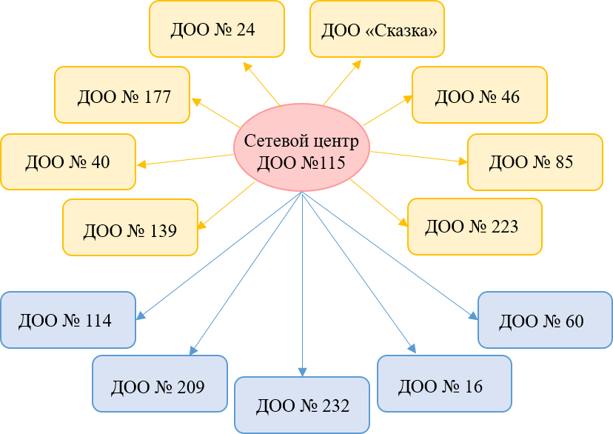

8. Апробация и диссеминация результатов деятельности КИП
Результаты инновационной деятельности по теме «Создание комплексной модели психолого-педагогического сопровождения дошкольного образования ребенка в условиях семейного образования» освещались на различных уровнях педагогического сообщества и были представлены в выступлениях на научных и научно-практических конференциях:
№ | Мероприятие, дата | Тема выступления | Дата | ФИО, должность
1 | Международная научно- практическая конференция «Современные ценности дошкольного детства, мировой и отечественный опыт» | «Создание в ДОО «Центра поддержки семьи» для родителей и  детей, не посещающих детский сад» | 30.03.2019 | Маркова И.А, заведующий,
2 | Краевая дискуссионная площадка по теме «Педагогическая поддержка семей, имеющих детей. Работа консультационного центра». | «Нормативно- правовое обеспечение функционирования консультационных центров» | 22.08.2019 | Сикович Т.В.. заместитель заведующего по ВМР
3 | Краевая дискуссионная площадка по теме «Педагогическая поддержка семей, имеющих детей. Работа консультационного центра». | «Создание Центра по реализации комплексной модели оказания методической, консультационной, диагностической, психолого-педагогической, коррекционно-развивающей поддержки семьям с детьми от 0 до 7 лет, не посещающими детский сад» | 26.02.2019 | Сикович Т.В.. заместитель заведующего по ВМР
4 | Тематические круглые столы в рамках августовских мероприятий в г. Краснодаре в 2019 году:  «Модели и практики организации работы с детьми от 0 до 3 –х лет» | «Создание в ДОО «Центра поддержки семьи» для родителей и  детей, не посещающих детский сад» | 29.08.2019 | Маркова И.А, заведующий,
5 | Тематические круглые столы в рамках августовских мероприятий в г. Краснодаре в 2019 году:  «От муниципальной площадки к инновационной сетевой площадке» | Организация работы сетевого центр а муниципальных сетевых инновационных площадок по направлению: «Эффективные модели и механизмы организации работы консультационных центров» | 29.08.2019 | Сикович Т.В.. заместитель заведующего по ВМР
6 | Банк идей «Обмен опытом по развитию субъектности детей старшего дошкольного возраста в ДОО г. Краснодара» (в рамках МСИП) | «Развитие субъектности и познавательной инициативы у детей дошкольного возраста средствами игровых технологий» (в рамках Центра поддержки семьи) | 26.04.2019 | Морозова Т.М., старший воспитатель,
7 | Банк идей «Обмен опытом по развитию субъектности детей старшего дошкольного возраста в ДОО г. Краснодара» (в рамках МСИП) | «Создание в ДОО «Центра поддержки семьи» для родителей и  детей, не посещающих детский сад» | 26.04.2019 | Шабаева А.Н., старший воспитатель

Опыт КИП опубликован:
№ | Название издания  дата публикации | Тема публикации | Автор, должность
 | Сборник тезисов Международной научно- практической конференцияи «Современные ценности дошкольного детства, мировой и отечественный опыт», 2019 | «Создание комплексной модели психолого- педагогического сопровождения дошкольного образования ребенка в условиях семейного образования» | Маркова И.А.,  заведующий

